Р О С С И Й С К А Я Ф Е Д Е Р А Ц И Я
Б Е Л Г О Р О Д С К А Я О Б Л А С Т Ь
МУНИЦИПАЛЬНЫЙ РАЙОН «КРАСНЕНСКИЙ РАЙОН»



ЗЕМСКОЕ СОБРАНИЕ
ГОРКИНСКОГО СЕЛЬСКОГО ПОСЕЛЕНИЯ ВТОРОГО СОЗЫВА

Р Е Ш Е Н И Е

27 марта 2012 года № 162

О внесении изменений в Порядок присвоения
наименований (переименований, упразднений)
улиц, площадей и других составных частей населенных пунктов на территории Горкинского сельского поселения

В целях приведения муниципальных актов в соответствие с требованиями закона земское собрание Горкинского сельского поселения р е ш и л о:
1. Внести в решение земского собрания Горкинского сельского поселения от 23.11.2010 № 80 «О Порядке присвоения наименований (переименований, упразднений) улиц, площадей и других составных частей населенных пунктов на территории Горкинского сельского поселения» следующие изменения:
1.1. В статье 1 Порядка:
а) абзац 2 пункта 4 изложить в следующей редакции:
«В состав Комиссии входят депутаты земского собрания, представители администрации сельского поселения, представитель совета ветеранов территории, учитель истории основной общеобразовательной школы, библиотекарь сельского филиала.
Персональный состав, полномочия и порядок деятельности Комиссии определяются муниципальным правовым актом Администрации сельского поселения».
1.2. В статье 2 Порядка:
а) абзац 5пункта 1 изложить в следующей редакции:
- органически вписываться в существующую систему наименований, сочетаться с существующими наименованиями географических, культурных и исторических объектов сельского поселения.
б) пункт 3 изложить в следующей редакции:
«3.Указатели с наименованиями улиц, площадей, других составных частей сельского поселения, перечисленных в пункте 2 статьи 1, могут содержать, кроме современного, и их историческое наименование. При этом перед историческим наименованием на указателях выполняется слово «бывшая» в соответствующих падежах, историческое наименование заключается в скобки или выполняется ниже современного наименования более мелким шрифтом».
1.3. В статье 3:
а) абзац 1 пункта 2 изложить в следующей редакции:
«Предложение о присвоении наименований, переименовании улиц, площадей, других составных частей сельского поселения, перечисленных в пункте 2 статьи 1 должно содержать следующие сведения:»;
б) пункт 4 Порядка изложить в следующей редакции:
«4. Присвоение наименований, переименование улиц, площадей, других составных частей сельского поселения, перечисленных в пункте 2 статьи 1, осуществляется с учетом мнения граждан, постоянно проживающих на территории сельского поселения.
Учет мнения граждан осуществляется путем приема и рассмотрения предложений о присвоении наименований, переименовании улиц, площадей, других составных частей сельского поселения, перечисленных в пункте 2 статьи 1, на основании сообщения, обнародованного в порядке, определенном Уставом сельского поселения о поступившем от субъектов, указанных в части 3 статьи 1 настоящего Порядка, предложении о присвоении наименования, переименовании улицы, площади, других составных частей сельского поселения, перечисленных в пункте 2 статьи 1, порядке приема и рассмотрения Комиссией предложений граждан с указанием сроков их принятия».
в) пункт 5 Порядка изложить в следующей редакции:
«5. Решение о присвоении наименований, переименовании улиц, площадей, других составных частей сельского поселения, перечисленных в пункте 2 статьи 1, принимается в форме распоряжения администрации сельского поселения на основании решения Комиссии не позднее чем в двухнедельный срок с момента принятия решения Комиссией.
г) пункт 7 Порядка изложить в следующей редакции:
7. Указатели с наименованием улиц, площадей, других составных частей сельского поселения, перечисленных в пункте 2 статьи 1, подлежат установке или замене администрацией сельского поселения в срок не позднее одного месяца с момента обнародования распоряжения администрации сельского поселения по вопросу присвоения наименований улицам, площадям, другим составным частям сельского поселения, перечисленных в пункте 2 статьи 1.
2. Настоящее решение обнародовать в порядке, предусмотренном Уставом Горкинского сельского поселения.
3. Настоящее решение вступает в силу со дня обнародования.
4. Контроль за исполнением настоящего решения оставляю за собой.

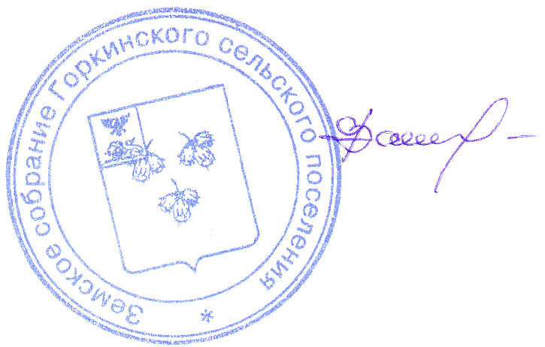

Глава Горкинского
сельского поселения В.В.Вальтер

_____________________________________________________________

